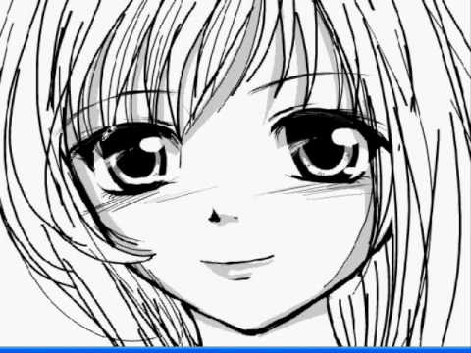

локоны

**Нос :** прямой, курносый, вздёрнутый, нос картошкой, с горбинкой…

**Глаза**

**Цвет:** карие, голубые, зелёные, серые

**Форма и размер**: раскосые, миндалевидные, большие, маленькие…

**Подбородок:** острый, круглый, квадратный…

рот

чёлка

подбородок

шея

нос

щёки

глаза

уши

брови

волосы